台北縣


年 班 座號
你的名字
小房子
小朋友，如果你是小房子的主人，你希望你夢想中的房子是什麼樣子？請把它的樣子畫下來並塗上美麗的顏色。

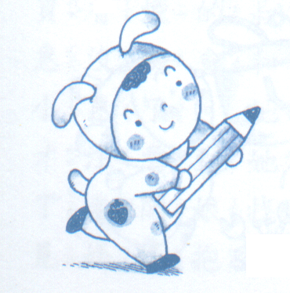

如果你是小房
如果你是小房子的主人，你想搬到哪兒去？為什麼？
我的小房子在
因為

如果你是一間房子，你會想變成小房子或公寓或高樓大廈？為什麼？
我想變成
因為…

你喜歡住在都市還是鄉下？
